Dzień dobry, 08. 05. 2020r.

Temat kompleksowy: WIOSENNA ŁĄKA
Temat dnia: KTO MIESZKA NA ŁĄCE

zad. 1
Usiądźcie wygodnie i porozmawiajcie, jakie zwierzęta i owady mieszkają na łące. Mówiliśmy już o nich tak dużo, że maluchy powinny dać wiele przykładów mieszkańców łąki. Dzisiaj utrwalmy ich wiedzę o nich.
Zapraszam do powtórnego obejrzenia filmu pt. „Wędrówki Skrzata Borówki-odc. 3 Łąka”.
https://www.youtube.com/watch?v=LKLf5EN1Ff4
zad. 2
Proszę wydrukować lub może macie Państwo w domu kolorowe obrazki (zdjęcia, kartki) z pszczółkami. Następnie rozciąć na kilka elementów i zrobić z tego obrazka puzzle. Stopniowo utrudniać zabawę dalszym rozcinaniem na mniejsze elementy. Ja proponuję coś takiego:

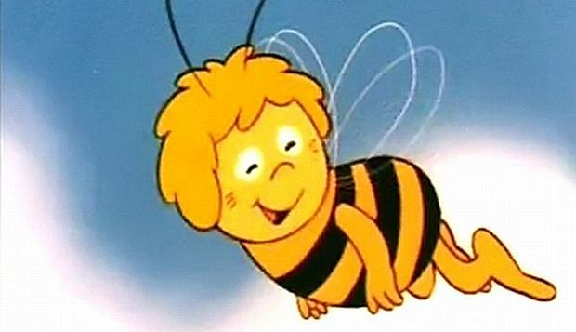

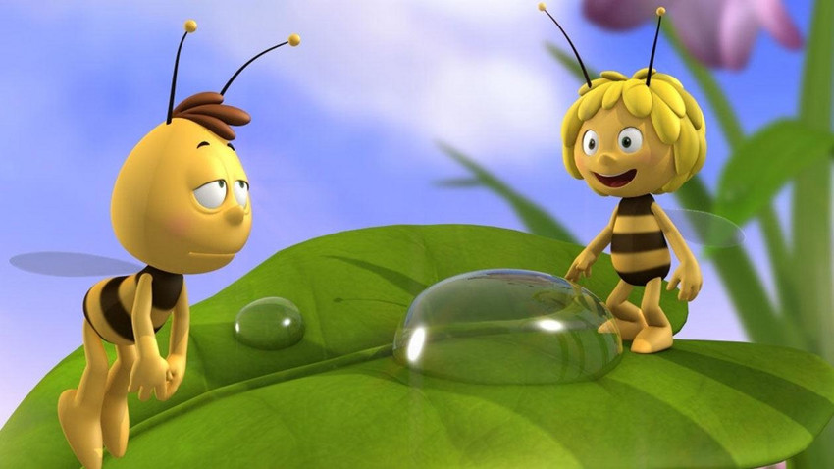
Zad. 3
Zadanie „strony w przestrzeni”, praca plastyczna.
Potrzebne będą: kolorowy papier, ołówek, nożyczki, klej i kartka papieru, kredki.
Proszę narysować na żółtej kartce: SŁOŃCE, na niebieskiej kartce: CHMURKI -2,3 szt., na brązowej kartce: PIEŃ DRZEWA, na zielonej kartce: KORONA DRZEWA, na czerwonej kartce kwiatki- 2,3 szt., na czarnej kartce 2 ptaszki. Jeśli dziecko potrafi, to teraz samo wytnie narysowane przedmioty. Jeśli nie chce/boi się, to proszę mu pomóc.
Następnie kładziemy przed dzieckiem kartkę położoną w poziomie. Sami siedzimy naprzeciw niego. Ponad kartką kładziemy wszystkie elementy; słońce, chmurki, pień i koronę drzewa, kwiatki.

Pamiętajmy o lustrzanym odbiciu. Co dla nas jest: prawa strona, to dla siedzącego naprzeciw nas dziecka jest to lewa strona. Interesuje nas jego strona przestrzenna.

Mówimy polecenia, a maluch je wykonuje:
- Przyklej słoneczko na środku górnej części kartki. (góra, środek),
- Przyklej teraz chmurkę po prawej stronie chmurki w górnym prawym narożniku kartki. (prawy górny narożnik),
- Przyklej pozostałe chmurki po lewej stronie słonka w górnym lewym narożniku kartki. (lewy górny narożnik),
- Przyklej teraz ptaszki latające pod słonkiem. (pod)
- Przyklej teraz pień drzewa na środku dolnej części kartki.
(środek dolnej części kartki),
- Przyklej teraz koronę drzewa ponad pniem drzewa. (ponad),
- Przyklej teraz 1 kwiatek po prawej stronie drzewa w prawy dolnym narożniku kartki. (prawy dolny narożnik)
- Przyklej pozostałe kwiatki po lewej stronie drzewa w lewym dolnym narożniku kartki. (lewy dolny narożnik).
Maluch może teraz namalować trawę/ ziemię pod drzewkiem i kwiatkami, oraz tło np. niebieską kredką. Proszę, aby teraz maluch opisał, gdzie znajduje się ; drzewko, chmurki, słonko, kwiatki na kartce.
Zad. 4
Na zakończenie obejrzyjcie o robakach film pt.” Mieszkańcy łąki- film o robakach” (ABC Zabawa). Ciekawy film dla małych i dużych dzieci.
https://www.youtube.com/watch?v=8krnRKa9jWI
zad. 5 JĘZYK ANGIELSKI
Proszę powtórzyć z dzieckiem wszystkie poznane wcześniej piosenki angielskie. Pozdrawiam-
Renata Kowalska

